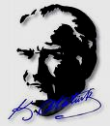


VB. ATATÜRK İLKÖĞRETİM OKULU 2011 - 2012 Ö ĞRETİM YILI
4. SINIFLAR SOYAL BİLGİLER DERSİ ÇALIŞMA SAYFASI - 1 TEMA
201…-201…. EĞİTİM-ÖĞRETİM YILI
………………………. İLKOKULU 4. SINIFLAR
FEN ve TEKNOLOJİ DERSİ 2. DÖNEM 2. YAZILI SINAVI

Adı – Soyadı: ………………………………………………………………………. No: …………
ALDIĞI NOT

1- Dünyanın katmanlarını dıştan içe doğru yazınız(10)

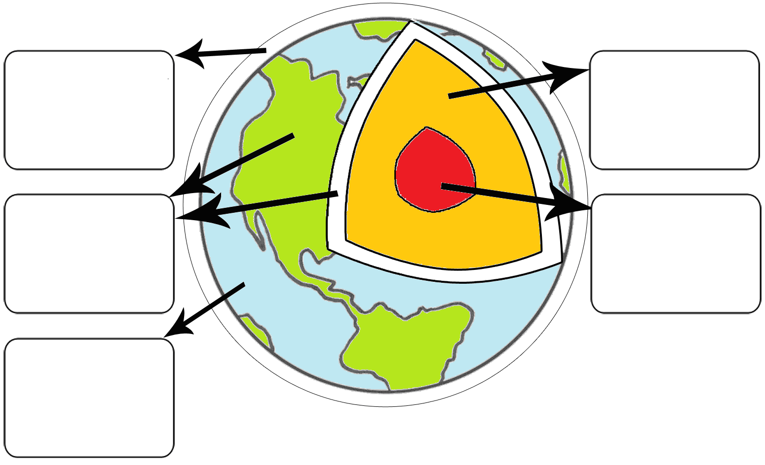

2- Aşağıdaki tümcelerin doğru olanların başına (D), yanlış olanlara (Y) koyunuz. (10p)

( )Dünyanın en kalın katmanı ağır küredir.
( )Ay, bir doğal ışık kaynağıdır.
( )Minerallerin içinde bunun yapı birimi kayaçlardır.
( )Manto, ateş kürenin diğer adıdır.
( )Ses, titreşimler halinde yayılır.
( )Solunum tüm canlıların ortak özelliklerinden biridir.
( )Atmosfer diğer adı çekirdektir.
( ) Ekonomik değeri olan mineral ve kayaçlara maden adı verilir.
( ) Canlılar sadece toprağın üstünde yaşarlar.
( ) Ateş küre gözlemlenebilir katmandır.

3- Aşağıdakilerden hangisi gözlenen katmanlardan biri değildir. (5p)

A)Su küre B)Hava küre
C)Taş küre D)Ağır küre

4- Aşağıdakilerden hangisi yerküre modeli üzerinde mavi renk ile gösterilen yerlerden değildir? (5p)
A) Denizler B ) Nehirler
C) Göller D ) Dağlar


Adını soyadını yazmayı unutma !


5- Aşağıda verilen bilim insanlardan hangisi, Dünya’nın şekliyle ilgili eserler vermiş Türk bilginidir?
(5p)
A) Aristo B) Biruni
C) Tales D) Kopernik

6- Aşağıdakilerden hangisi yapay ses kaynağıdır?
(5p)
A) Islık sesi B) Düdük sesi
C) Baykuş sesi D) Bebek sesi

7- Aşağıdakilerden hangisi doğrudan su kirliliğine neden olur? (5p)
A ) Tarımda çok çeşitli ilaçlar kullanılması B ) Egzozlardan çıkan gazların havaya karışması
C ) Kanalizasyon atıklarının su kaynaklarına verilmesi
D ) Isınmada kömür kullanılması

8- Aşağıdaki verilen araçlardan hangileri sesin şiddetini artırmak için kullanılır? (5p)
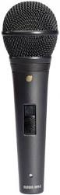 | 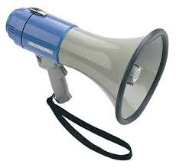  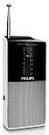 |  | 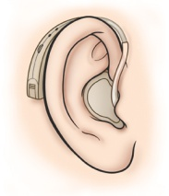
Mikrofon | Radyo | Megafon | İşitme cihazı
I | II | III | IV

- I ve II B) I ve III
- I, II ve III D) I, III ve IV

9- Bilgehan, geçen yaz tatilinde babasıyla Gökova Körfezi’nde gezerken , ufuk çizgisine doğru bakınca uzaktan gelen bir geminin önce direklerini, sonra bacasını, sonra da geminin kendisini gördü. Bu durum, aşağıdakilerden hangisinin kesin olarak delilidir? (5p)
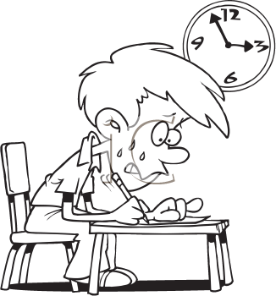
A )Geminin büyüklüğünün B)Dünya’nın yuvarlak olduğunun
C )Dünya’nın kendi etrafında döndüğünün D)Geminin küçük olduğunun

10- Tabloya doğal ışık, yapay ışık kaynakları ve doğal ses, yapay ses kaynaklarından ikişer tane yazınız.
Doğal Işık Kaynakları | Yapay Işık Kaynakları | Doğal Ses Kaynakları | Yapay Ses Kaynakları
1………………………………  2……………………………… | 1………………………………  2……………………………… | 1………………………………  2……………………………… | 1………………………………  2………………………………(10p)

11- Aşağıdaki boşlukları doldurunuz. (10p)

- Magmanın yeryüzüne çıkıp soğuması ile oluşan sert ve sağlam kütlelere………………………………….….denir.
- Ekonomik değeri olan mineral ya da kayaçlara …………………………………………………………………..……………..denir.
- Magmanın yer kabuğundan çatlaklarından çıkarak akan haline………………………………………….………..…denir.
- Kayaçların içinde bulunan ve kayaçları farklı özellikler kazandıran yapılara…………………………..………..denir.
- Kayaçların su ,rüzgar,sıcaklık gibi etkilerle ufalanması sonucu……………………………………………………oluşur.

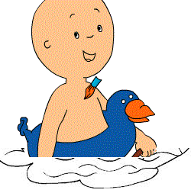
12- Bel hizasına kadar denizin içine giren Kayu, Dünyamızın hangi katmanları ile temas halindedirler ? (5p)

A) Hava küre ,
B)Su küre, hava küre
C) Taş küre,Ağır Küre
D) Hava küre,su küre, taş küre

13- Aşağıdakilerden hangisi çevrede kalıcı kirliliğe neden olur? (5p)
A.Odun parçası B.Hayvan ölüsü
C.Plastik şişe ve eşyalar D.Kağıt

14- “Ozon tabakası” Dünya’nın hangi kısmında bulunur ? (5p)
A ) Taş küre B ) Su Küre D ) Ateş küre D ) Hava küre
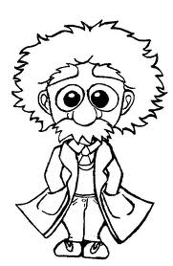

15- 18.Aşağıdaki kelimeleri boşluklara uygun doldurunuz (10p)
Taş küre - Manto – Çekirdek – Jeoloji - Su

1- Ateş kürenin diğer adı da ………………..……….dur
2-Dünyamızın dörtte üçü .............................larla kaplıdır
3- Üzerinde yaşadığımız katman............................... olarak adlandırılır.
4- Dünyanın en iç katmanına ..................................... denir.
5- Yer kabuğunun yapısıyla ilgilenen bilim dalına ................................denir

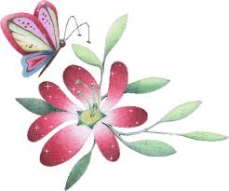

Cevaplarınızı kontrol edin.
Hepinize başarılar dileriz.

